İMAR VE BAYINDIRLIK KOMİSYONU RAPORU

TEKLİFİN / ÖNERGENİN KONUSU | İmar Planı Değişikliğinin Onaylanması
HAVALE TARİHİ | 03.08.2023
HAVALE KARAR SAYISI | 8/3-211

İL GENEL MECLİSİ BAŞKANLIĞINA

Isparta İli, Eğirdir İlçesi, Barla Köyünde 1/1000 Ölçekli Uygulama İmar Planı içerisinde L25C21C1C paftasında Y:4209700 X: 568900 ile Y:4209800 X: 569100 koordinatları arasında taşıt yolunun içerisinde yer alan pasif yeşil alanın bir kısmının teknik alt yapı (trafo) alanına dönüştürülmesine yönelik Şehir Plancısı Kadir BABACAN tarafından hazırlanan UİP-321020331 Plan İşlem Numaralı 1/1.000 Ölçekli Uygulama İmar Planı Değişikliğinin onaylanmasına dair İl Özel İdaresi Genel Sekreterliğinin (İmar ve Kentsel İyileştirme Müdürlüğü) Valilik Makamınca havaleli 07.07.2023 tarih ve 37627 sayılı teklifinin incelenmesi neticesinde;

Söz konusu taşınmaz tapusuz alanda yol boşluğunda yer aldığı ve mevcut İmar Planı Sürecinin;
Mülga Barla Belediyesi 6360 Sayılı Kanun gereği köye dönüştürülerek İdaremiz yetki alanına girmiştir. İdaremizce Barla Köyü için1/5000 Ölçekli Revizyon Nazım İmar Planı ile 1/1000 ölçekli Revizyon Uygulama İmar Planı hazırlanmıştır. Hazırlanan imar planları İl Genel Meclisinin 07.02.2019 tarih ve 2/4-048 sayılı kararı ile onaylanmış ve 08.05.2019 tarih ve 5/3-127 sayılı kararıyla kesinleşmiştir.
Bahse konu imar planında söz konusu alan taşıt yollarının içerisinde pasif yeşil alanda kalmaktadır.
Öneri İmar Planı Değişikliği
Öneri imar planı değişikliğinde; pasif yeşil alanın 51,01 m²’lik kısmının teknik altyapı alanına dönüştürülmesini kapsamaktadır.
Öner imar planı değişikliği incelendiğinde;
- Öneri imar planı değişikliği ile Barla Köyü Revizyon imar planında pasif yeşil alanın 51,01 m2 azaldığı teknik altyapı alanının ise 51,01 m² arttığı tespit edilmiştir.
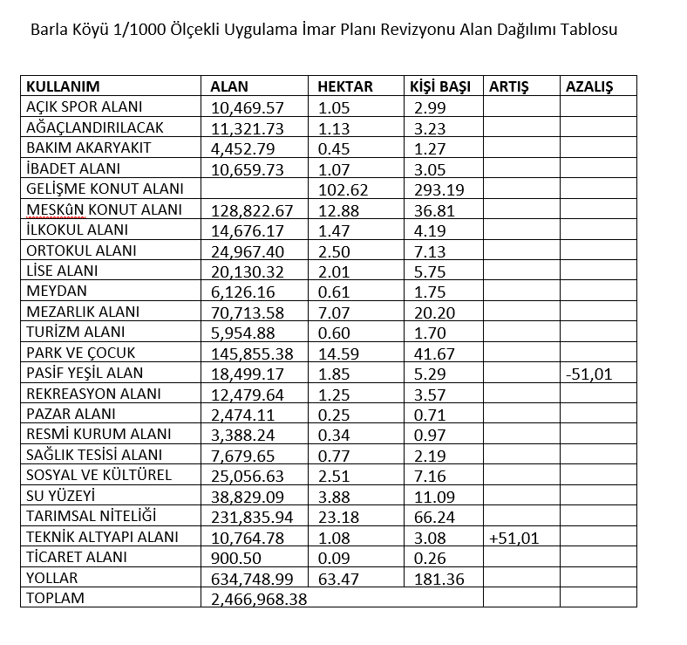
2-Mekansal Planlar Yapım Yönetmeliğinde yer alan ek 2 tablo farklı nüfus gruplarında asgari sosyal ve teknik altyapı alanlarına ilişkin standartlar ve asgari büyüklüklerinde pasif yeşil alan yer almamaktadır. Teknik alt yapı alanı ise yer almaktadır.
Aynı Yönetmeliğin; MADDE 26 – (1) İmar planı değişikliği; plan ana kararlarını, sürekliliğini, bütünlüğünü, sosyal ve teknik altyapı dengesini bozmayacak nitelikte, kamu yararı amaçlı, teknik ve nesnel gerekçelere dayanılarak yapılır.

İMAR VE BAYINDIRLIK KOMİSYONU RAPORU

TEKLİFİN / ÖNERGENİN KONUSU | İmar Planı Değişikliğinin Onaylanması
HAVALE TARİHİ | 03.08.2023
HAVALE KARAR SAYISI | 8/3-211
(2) İmar planlarında sosyal ve teknik altyapı hizmetlerinin iyileştirilmesi esastır. Yürürlükteki imar planlarında öngörülen sosyal ve teknik altyapı standartlarını düşüren plan değişikliği yapılamaz.
(3) İmar planlarında bulunan sosyal ve teknik altyapı alanlarının kaldırılması, küçültülmesi veya yerinin değiştirilmesine dair plan değişiklikleri zorunluluk olmadıkça yapılmaz. Zorunlu hallerde böyle bir değişiklik yapılabilmesi için:
a) İmar planındaki durumu değişecek olan sosyal ve teknik altyapı alanındaki tesisi gerçekleştirecek ilgili yatırımcı Bakanlık veya kuruluşların görüşü alınır.
b) İmar planında yer alan yol hariç sosyal ve teknik altyapı alanlarının ve kamuya ait sosyal ve kültürel tesis alanlarının kaldırılabilmesi veya küçültülmesi ancak bu tesislerin hitap ettiği hizmet etki alanı içinde eşdeğer yeni bir alanın ayrılması suretiyle yapılabilir. Eşdeğer alanın ayrılmasında yüzölçümü ve konum özellikleri korunur. Bu alanların yerinin değiştirilmesinde, mevcut plandaki hizmet etki alanına göre aynı uygulama etabı veya bölge içinde kalması, yaya erişim mesafelerinin dikkate alınması ve yeni tespit edilen alanın tesisin yapılmasına müsait olması zorunludur.
(6) İmar planında gösterilen yolların genişletme, daraltma ve güzergâhına ait imar planı değişikliklerinde: a) Devamlılığı olan bir yolun belli bir kesimde şerit sayısı azaltılamaz ve daraltılamaz. Denilmektedir.
Buna göre pasif yeşil alanın asgari sosyal ve teknik altyapı alanlarına ilişkin standartlar ve asgari büyüklüklerinde yer almadığı ve eşdeğer büyüklükte alan ayrılması zorunluluğu bulunmamaktadır. Trafo alanı ise asgari sosyal ve teknik altyapı alanlarına ilişkin standartlar ve asgari büyüklüklerinde yer almakta olup imar planı bütününde 51,01 m2 artış söz konusudur.
3- İmar Planı Değişikliklerine Dair Değer Artış Payı Hakkında Yönetmeliğin 7. Maddesinin 2. Fıkrasına göre “Kamu yatırımları ile kamu mülkiyetindeki alanlardan değer artış payı alınmaz” Denilmektedir. Söz konusu imar planı değişikliğinde 7 metrelik yaya yolunun açılması yoğunluk azaltıcı bir değişiklik olduğundan değer artışı kapsamına girmemektedir.
Bu nedenle Isparta İli, Eğirdir İlçesi, Barla Köyünde 1/1000 Ölçekli Uygulama İmar Planı içerisinde L25C21C1C paftasında Y:4209700 X: 568900 ile Y:4209800 X: 569100 koordinatları arasında taşıt yolunun içerisinde yer alan pasif yeşil alanın bir kısmının teknik alt yapı (trafo) alanına dönüştürülmesine yönelik Şehir Plancısı Kadir BABACAN tarafından hazırlanan UİP-321020331 Plan İşlem Numaralı 1/1.000 Ölçekli Uygulama İmar Planı Değişikliğinin İl Özel İdaresi teknik elemanlarınca hazırlanan 05.07.2023 tarihli teknik rapor doğrultusunda onaylanması komisyonumuzca uygun görülmüştür.
İl Genel Meclisinin takdirlerine arz olunur. 03.08.2023

İMAR VE BAYINDIRLIK KOMİSYONU

Komisyon Başkanı Başkan Vekili Sözcü Üye

İbrahim AĞRAS Ahmet SEKTİOĞLU Sezgin ÖZDOĞANCI Faik ÇIRAK

Üye Üye Üye

Mükerrem ÇETİNKAYA Nazmi MACİT Adil AKBULUT

